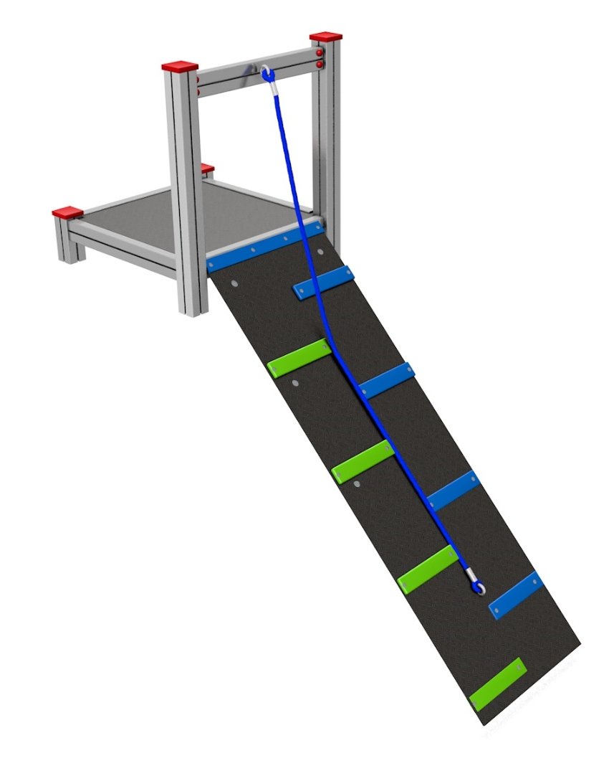

LP 004 AL

LEZECKÉ A ŠPLHACÍ
PRVKY

3 – 14 let věková kategorie.
Do 6 let doporučujeme dozor odpovědné osoby.
Umístění zařízení v exteriéru a povrch dle ČSN EN 1176 v platném znění
Zařízení certifikováno dle ČSN EN 1176

Rozměr zařízení (d x š x v)
3,1 x 0,91 x 1,2 m
Bezpečnostní zóna 6,1 x 3,9 m
(není nutné vybudování dopadové plochy)
Plocha 23,85 m2
Obvod 20,02 m
Výška volného pádu 0,3 m

Obrázek je pouze ilustrační.

